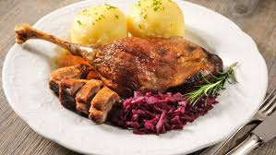

JÍDELNÍ LÍSTEK
OD 8. 11. 2020 DO 12. 11. 2020
„ ...na svatého Martina, prý už zima začíná ...“
PŘESNÍDÁVKA | OBĚD | SVAČINA
rybí pomazánka, chléb, pomeranč, čaj s citrónem  (1,4) | zeleninová polévka s ovesnými vločkami  čočka po brněnsku, ledový salát s rajčátky, pečivo, ovocný čaj  (1,7,9) | chléb, pomazánkové máslo, ředkev, mléko  (1,7)
žitný chléb, tvarohová pomazánka s lahůdkovou cibulkou, kapie, mléko  (1,7) | mrkvový krém s kuskusem  karbanátek z rybího filé, pečený v troubě, brambor, ovocný salát s ananasem, čaj  (1,3,4,7) | ovocný jogurt, rohlík,  hroznové víno, ovocný čaj  (1,7)
jablíčková pomazánka s mascarpone, večka, rozinky, jablko, mléko  (1,7) | zeleninová krémová polévka s červenou řepou  znojemská pečeně s rýží, mandarinka, ovocný čaj  (1,7,9) | dalamánek s bylinkovým máslem, kedlubna, čaj, mléko  (1,7)
chléb, avokádová pomazánka s lučinou, rajčátko, mléko  (1,7) | zeleninový vývar s kuskusem  svatomartinská pečeně, bramborový knedlík, zelí, ovocný čaj  (1,9) | 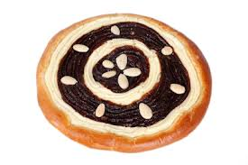  martinský koláček s mákem, tvarohem a povidly, hruška ovocný čaj  (1,7)
obilné kuličky,  banán, mléko  (1,7) | brokolicová polévka  masové krokety v rajské omáčce, těstoviny, jablko, ovocný čaj  (1,3,7) | obložený chléb s vařeným vejcem, paprikou a okurkou, čaj, mléko  (1,3,7)

STRAVA JE URČENA K OKAMŽITÉ SPOTŘEBĚ.
ZMĚNA JÍDELNÍČKU JE VYHRAZENA.

Pavla Maršálková Helena Zímová Šárka Ryšavá
vedoucí kuchařka vedoucí kuchařka vedoucí školní jídelny
jídelna Janouchova jídelna Modletická
Čerstvé ovoce, zelenina a bylinky jsou v jídelním lístku zvýrazněny modře.

